# ROUTEBESCHRIJVING Atelier de Olifant, Torenallee 26, 2e verdieping, nr 48, Eindhoven

Rijd je via Google Maps? Vul dan ‘Kastanjelaan Parkeerplaats’ of ‘Parking Lot Kastanjelaan’ in en volg de navigatie. Zit deze vol, rijdt dan verder naar ‘Parkeergarage Om De Hoek’.

Rijd je niet via google maps of met een oudere navigatie? Gebruik dan onderstaande routebeschrijving met afbeeldingen.

* Voer in de navigatie **Kastanjelaan** te Eindhoven in.
* 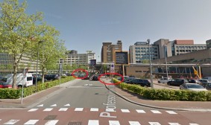Sla halverwege de kastanjelaan de **Professor Horowitzstraat**, Eindhoven op (rechtsaf vanuit het centrum linksaf vanaf de snelweg). Deze is te herkennen aan de verkeersborden en wegmarkering die aangeven dat dit een 30-zone betreft.
* Vrijwel direct nadat Professor Horowitzstraat, kun je rechts (parkeerplaats Kastanjelaan) óf een paar meter verder links (parkeerplaats Torenallee) afslaan, beide parkeerplaatsen hebben slagbomen voor zowel in als uitrijden.

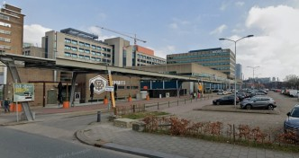*.*

# Looproute vanaf parkeerplaats: ‘Kastanjelaan’

* Verlaat de parkeerplaats via de slagbomen waar je bent ingereden.
* Volg de leidingen boven de **Professor Horowitzstraat** voor +/- 75 meter.
* Sla linksaf op de **Torenallee**.
* Loop langs de **Ontdekfabriek** af.
* De ingang van de **Apparatenfabriek** bevindt zich aan het einde van dit gebouw, **Atelier De Olifant** bevindt zich op de tweede etage.

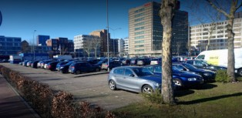

# Looproute vanaf de parkeerplaats: ‘Parking Lot Kastanjelaan’

* Loop naar de linkerhoek van de parkeerplaats (richting het hoge Bosch gebouw), hier kun je omhoog de parkeerplaats verlaten.
* Steek direct de straat over en loop rechtdoor (met de busbaan aan je linkerzijde) totdat je de Apparatenfabriek ziet. Atelier de Olifant bevindt zich op de tweede etage.

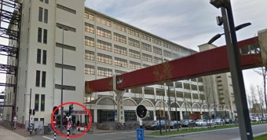

***Zitten deze parkeerplaatsen vol? Rijdt verder naar*** [***‘Om de Hoek’***](https://goo.gl/maps/PozTyNyCX5Xuwayt9).

* Rijdt de Professor Horowitzstraat uit, totdat je na een kleine knik in de weg bij een groot kruispunt uitkomt waar een busbaan doorheen loopt.
* Steek de busbaan over en draai links de **Philitelaan** op.
* Rijdt alsmaar rechtdoor over de Philitelaan totdat je op een nieuw kruispunt komt.
* Ga rechtsaf. Parkeergarage ‘Om De Hoek’ wordt aangegeven.
* Sla rechtsaf, rijd door tot het eind en sla weer rechtsaf, je rijdt zo de overdekte parkeergarage in.

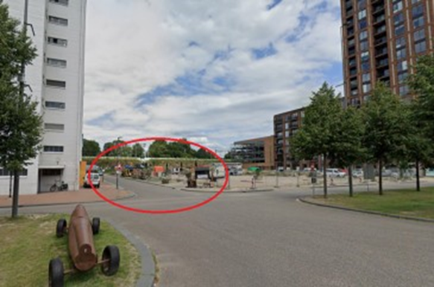

# Looproute vanaf de parkeergarage ‘Om de Hoek’

* Steek de **Philitelaan** recht over richting de witte gebouwen met hoge ramen. Aan je rechterhand zie je een groot plein en verschillende grote containers.
* Houdt de containers aan je rechterhand en loop onder de ijzeren installatie door, die de witte gebouwen met grote ramen met elkaar verbinden. Houdt links aan.
* Direct links om de hoek vind je de ingang. Op het afdak staat **De Apparatenfabriek**. **Atelier De Olifant** zit op de tweede etage.

# Openbaar vervoer vanaf Centraal Station Eindhoven

* Neem bus 401, 402 of 403 richting Eindhoven Airport of Veldhoven.
* Na ongeveer vijf minuten kom je aan bij **halte Strijp-S**, stap hier uit.
* Loop mee in de richting van de bus onder de oude loopbruggen door.
* Steek de busbaan over en dan vind je de entree van **Atelier de Olifant** (Apparatenfabriek) meteen aan je linkerhand.

# Te voet vanaf Station Strijp-S

* Loop het station uit, steek de doorgaande weg (**Beukenlaan**) over.
* Loop voor het Klokgebouw (Grote blauwe klok bovenop het gebouw) en eetgelegenheid Popei langs.
* Ga linksaf om het gebouw heen, je loopt nu op de **Philitelaan**.
* Steek de Philitelaan over richting de witte gebouwen met hoge ramen. Aan je rechterhand zie je een groot plein en verschillende grote containers.
* Houdt de containers aan je rechterhand, loop om de containers heen.
* Loop onder de oude loopbruggen door, die de witte gebouwen met elkaar verbinden. Houdt links aan.
* Direct links om de hoek vind je de ingang.
* Op het afdak staat **De Apparatenfabriek**. **Atelier de Olifant** zit op de tweede etage.

Kom je er niet uit? Dan bel je ons, wij helpen je graag verder!

# Tel. 06-41592499

**Atelier de Olifant Strijp-S**

Torenallee 26 "Apparatenfabriek"

5617 BD Eindhoven